Интеграция непосредственно образовательной деятельности с использованием ИКТ.
Область «Коммуникация», область «Познание», область «Музыка», область «Художественное творчество», область «Социализация», «Здоровье».
Тема: «Сказочный образ Бабы Яги»
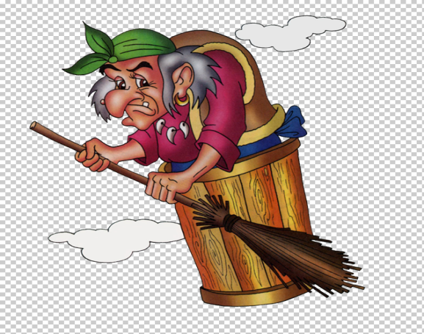
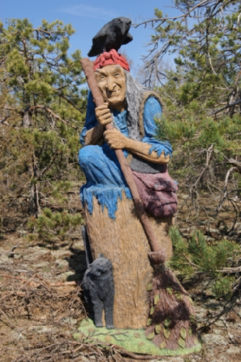

Цель:
- формировать представление о художественном образе Бабы Яги.

Задачи:
- учить определять настроение и характер художественного образа Бабы Яги посредством восприятия произведений изобразительного и музыкального искусства;
- Учить различать средства музыкальной и изобразительной выразительности на примере образа Бабы Яги;
- Формировать умение сравнивать музыкальные и изобразительные произведения с похожими названиями, находить черты сходства и различия;
- Закреплять умение выражать характер сказочного образа в продуктивной деятельности: через игру и изобразительную деятельность.
- Развивать мышление, воображение и творческие способности.
- Способствовать развитию познавательных способностей детей дошкольного возраста через использование современных информационных технологий.

Оборудование: Клубок ниток, большая книга сказок, ноутбук, проектор, экран для проецирования, музыкальные произведения: П.Морио «Фонтан», П.И.Чайковский «Баба Яга»; В.Дашкевич «В гостях у сказки», частушки Бабок-Ёжек музыка М.Дунаевского слова Ю.Энтина; произведения живописи : В.М.Васнецов «Избушка на курьих ножках», «Баба Яга»; картины с изображением доброго и злого образа Бабы Яги; альбомная бумага, карандаши, мелки, фломастеры.
Дети входят в зал под музыку
В.Дашкевича «В гостях у сказки».
Воспитатель: Ребята, посмотрите вокруг, куда это мы попали?
Дети: В лес!
Воспитатель: Правильно, мы попали в сказочный лес. Что это лежит под елочкой.
Дети: Клубок.
Воспитатель: Скажите, для чего в сказках использовался клубок?
Дети: Чтобы показать правильную дорогу, не заблудиться.

Воспитатель: Давайте и мы попросим показать нам верную дорогу. Катись, катись, клубочек, покажи нам, куда идти.

Под музыку клубок катится к столу, где лежит книга сказок.
(«Фонтан» П.Мориа)
Воспитатель: Посмотрите, какая красивая книга. В ней, наверное, живут сказки. Ребята, а вы любите сказки?
Дети: Да!
Воспитатель: Давайте откроем книгу, и посмотрим, что в ней.
Открывает книгу.
Воспитатель: Ребята, да в этой книге много русских народных сказок. Сказки придумывались русским народом давным - давно. Из поколения в поколение люди передавали их друг другу. А вы знаете, как они их передавали? (ответы детей)
Воспитатель: Люди рассказывали их своим детям, а дети – своим детям. И так они дошли до наших дней и стали печататься в книгах. А кроме книг, сказку можно представить в произведениях живописи.
Эту картину написал известный художник Виктор Михайлович Васнецов , а называется она «Избушка на курьих ножках».
Показывает картину «Избушка на курьих ножках» В.М.Васнецова.
Воспитатель: Скажите, что вы видите на картине?
Дети: Лес и избушку.
Воспитатель: Какой лес изображен на картине?
Ответы детей.
Воспитатель: Избушку окружает дремучий лес. Деревья высокие, с раскидистыми ветками, даже нигде листик не шелохнется, птица не пропоет, зверь не пробежит. Этот лес сразу создает настроение настороженности, а избушка выглядит необычно и сказочно. А какие краски использовал художник?
Дети: Художник использовал тёплые цвета: стволы деревьев, избушка, нарисованы коричневым цветом, ветки елей – зелёным.
Ответы детей.
Воспитатель: Ребята, я вам загадаю загадку, а вы скажете, кто живет в этой избушке?
Воспитатель: Послушайте загадку:
В облаках не по земле,
Летит баба на метле.
Страшная и зла.
Кто она такая?
Да, это Баба – Яга.

Воспитатель: А какой изображают Бабу Ягу в русских народных сказках?
Ответы детей.
Воспитатель: Это очень злая, старая колдунья или волшебница, вид у неё страшный. Дом у неё избушка на курьих ножках, стоит и сама поворачивается. Эта колдунья не пешком ходит, а разъезжает по белу свету в железной ступе. А чтоб не видно было следов, заметает она их помелом. Такой сказочный образ Бабы Яги привлекает к себе внимание поэтов, художников, композиторов.
Художник Виктор Михайлович Васнецов, написал картину «Баба Яга»
Показ картины.
Воспитатель: Скажите, что вы видите на картине? Что делает Баба Яга? (ответы детей)
Воспитатель: На фоне стволов и ветвей деревьев в ступе с метлой летит Баба Яга. Под мышкой она держит босоногого испуганного мальчика. Рядом летит сова, а в низу лежат кости, погибших животных .
- Ребята, а какая Баба Яга? (страшная и злая)
- Какие цвета использовал художник? ( Темный – цвет деревьев, ярко красный – цвет юбки ведьмы, и белый – рубахе ребёнка.)
Воспитатель: К образу бабы Яги обращались разные композиторы. Послушайте пьесу П. И. Чайковского «Баба Яга».
Слушание музыки.
Воспитатель: Скажите, какая была музыка?
Дети: Музыка злая и страшная, отрывистая, тревожная.
Воспитатель: Как вы думаете, какую Бабу Ягу изобразил композитор? (ответы детей)
Воспитатель: Композитор пытался передать злой и неприятный образ. В первой части - Баба Яга ковыляет еле идёт, опираясь на клюку.
Во второй части - она что-то замышляет, колдует.
В третий части – появляются резкие звуки, Баба Яга поднимается ввысь . –На чём она может подниматься ? Потом ругается, ворчит. А в конце музыки исчезает. А подойдёт ли эта музыка к картине «Баба Яга?» (ответы детей)
Воспитатель: И в произведении живописи, и в музыкальном произведении Баба Яга нам показана в злом, страшном образе.
Послушайте ещё раз эту пьесу. (Прослушивание пьесы.)
Звучит музыка (частушки Бабок Ёжек муз. М.Дунаевского сл. Ю.Энтина) вбегает Баба Яга.
Баба Яга: Фу,фу,фу, русским духом пахнет. Что вы тут делаете? Если поиграете со мной, отпущу вас. А если нет, с собой заберу.
Проводится игра.
В тёмном лесе есть избушка.
Там живёт Баба Яга.
Нос такой, глаза такие,
И поломана нога.
Ух ты бабушка Яга, не боимся мы тебя.
Уходи, уходи, больше к нам не приходи.
Баба Яга: Как весело мне было. Так и быть отпущу вас. А мне пора. До свидания. (убегает)
Воспитатель: Весело поиграли? А теперь садитесь все на полянке.
Дети усаживаются на ковре
Воспитатель: А в каких русских народных сказках вы встречались с Бабой Ягой? ( Баба Яга, Василиса Прекрасная, Гуси лебеди, Финист – Ясный сокол, и другие.)
А всегда ли Баба Яга – только злая и наводит страх? (ответы детей)
Баба Яга может быть доброй, помочь и дать совет.
Сейчас мы с вами посмотрим несколько картин с изображением Бабы Яги. (просмотр картин с изображением доброй и злой Бабы Яги.)

Воспитатель: А теперь я предлагаю вам пройти к столам и нарисовать свой образ Бабы Яги. У кого то он будет страшный и злой, у кого- то добрый или смешной. Приступаем к работе.

Звучит музыка, дети рисуют.
По окончанию работы - выставка рисунков, где дети рассказывают о своей Бабе Яге.
ПОДВЕДЕНИЕ ИТОГОВ.
Рефлексия: Что больше всего вам сегодня понравилось?
- Ребята, а вы верите в Бабу Ягу? (ответы детей)
- Баба-Яга под ёлочкой оставила нам сюрприз. Пойдёмте и найдём его.
